Редактируем файл prometheus.yml и выводим содержимое.
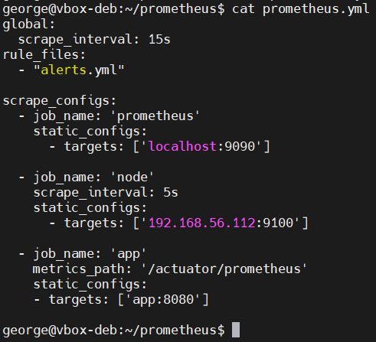
Добавляем содержимое файла alerts.yml
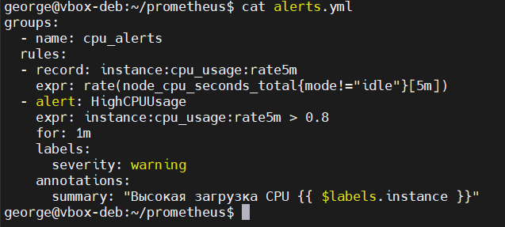
Проверяем в браузере наличие созданного алерта
